


G.O.L. - Giustizia Onore Libertà

Gruppo Consiliare
P.G. 52872/2018

Ferrara, 30 aprile 2018

Ill.mo Sig. Sindaco del COMUNE DI FERRARA

OGGETTO: Interpellanza Monumento ai Bersaglieri del Po.

Il sottoscritto Consigliere Comunale Francesco Rendine INTERPELLA il Sig. Sindaco e per esso l’Assessore delegato:
PREMESSO

che a metà degli anni 90, con grande gioia del Commendator Azzali che l'aveva perorato, é comparso a Ferrara il monumento dedicato ai Bersaglieri. Detto monumento é situato nei giardini dell'acquedotto cittadino ed é strutturato in "due pezzi": I Bersaglieri del Po in assetto operativo e un vecchio di fronte a loro, probabilmente ex Bersagliere, che racconta ad un infante le gesta dei Bersaglieri.
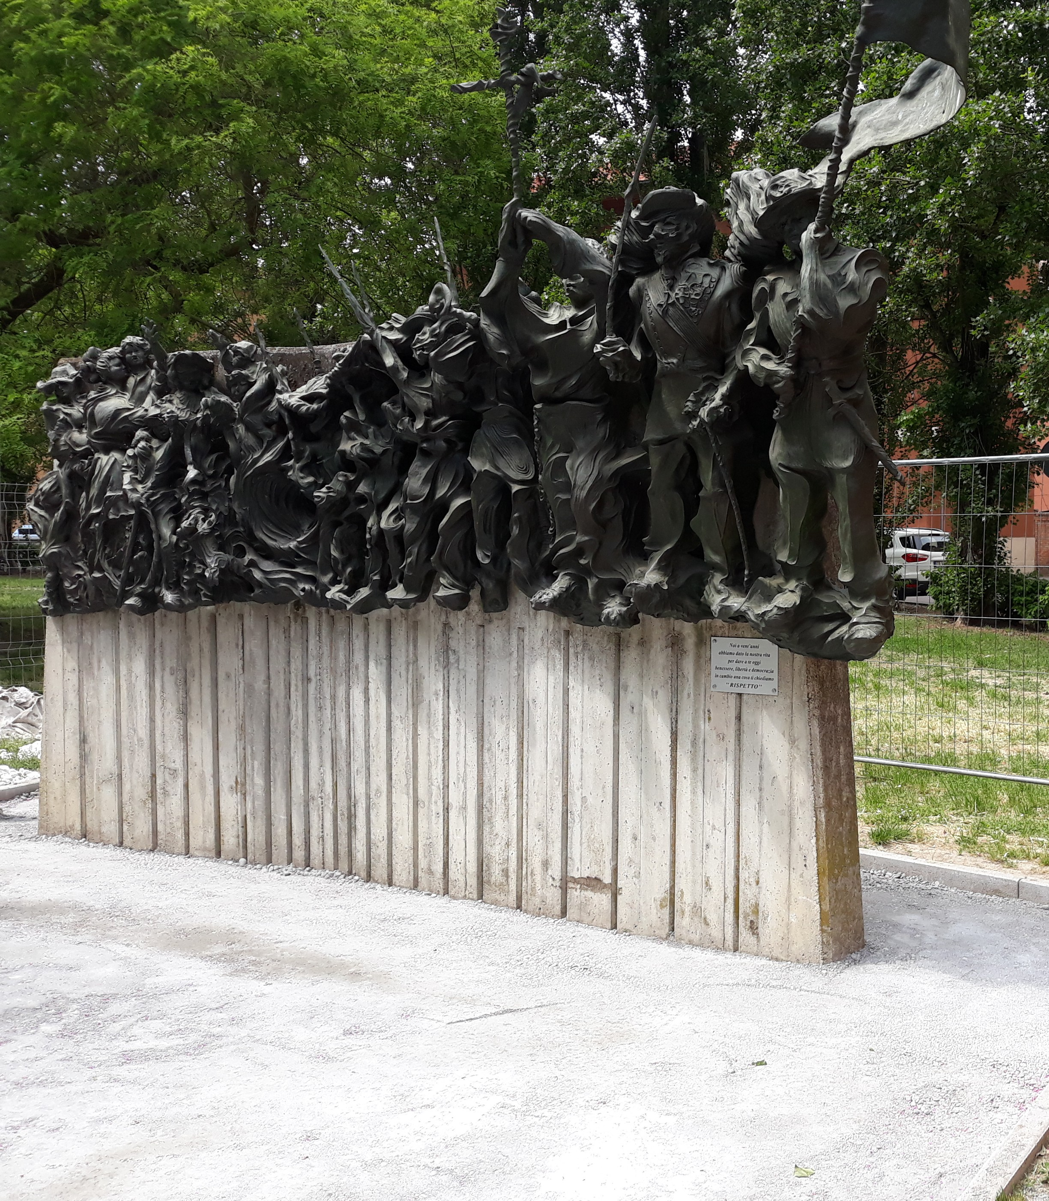
Il monumento é stato inizialmente posizionato sull'erba, successivamente é stata realizzata una base con gettata di cemento, poi altro intervento per posizionare vecchio e giovane di fronte al gruppo.
Recentemente si é intervenuti portando pietrisco forse per agevolare la funzione "naturale" che aveva assunto il monumento, in quanto era diventato orinatoio sportivo, giacché di notte veniva utilizzato in tal guisa da una moltitudine di ciclisti che giravano veloci in bicicletta nella zona dell'acquedotto.

APPURATO
che in data 23 Aprile (San Giorgio) sono comparse le ruspe all'acquedotto e, come mostra la foto sottostante, é stata perimetrata l'area del cantiere le cui maestranze erano operative anche il giorno 25 Aprile (Festa Nazionale);
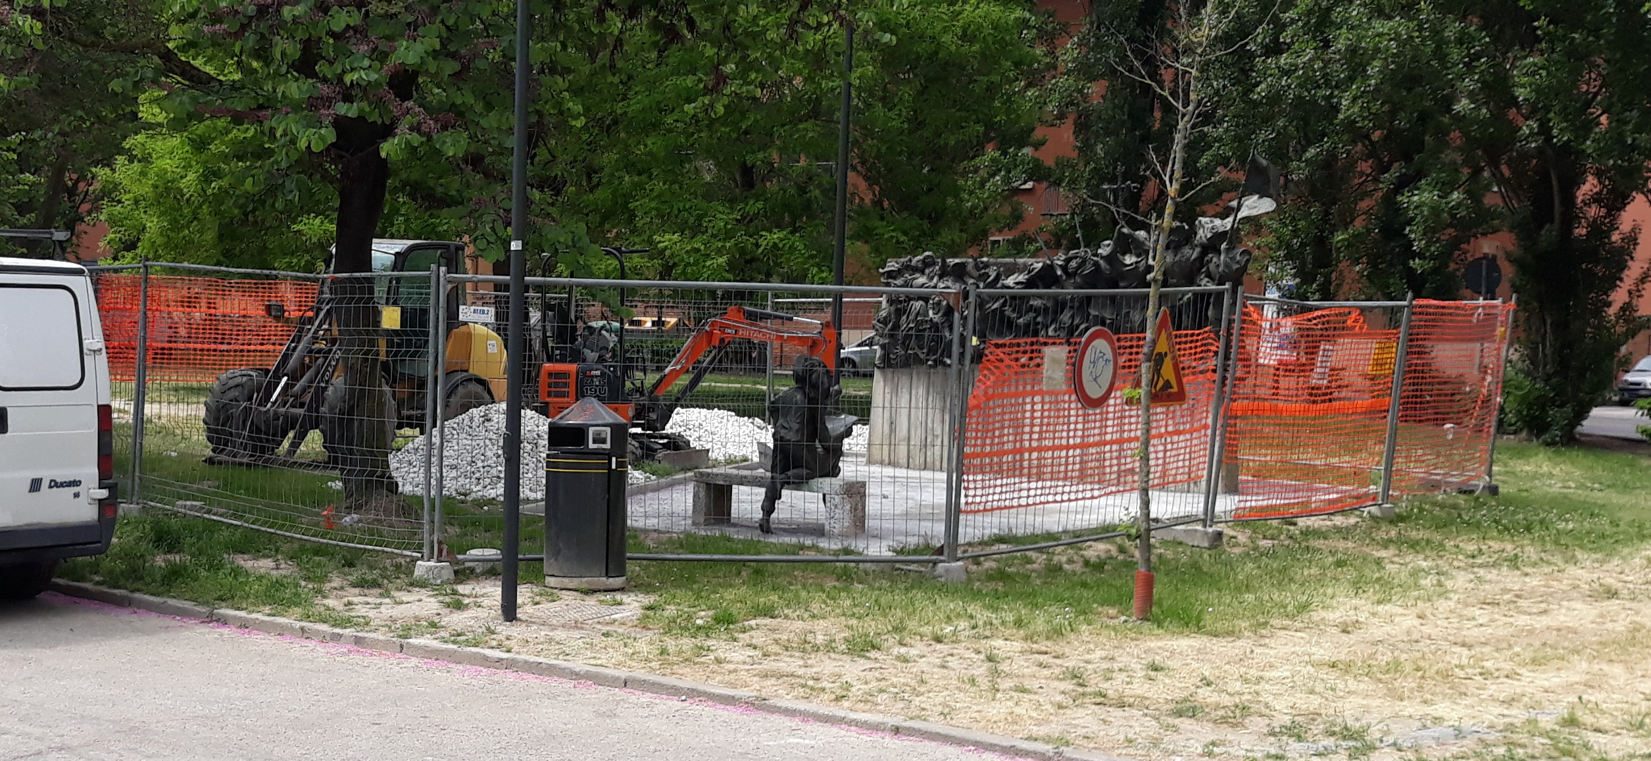
CIO’ PREMESSO
il sottoscritto INTERPELLA il Signor Sindaco e per esso l’Assessore delegato per sapere:
- perché su un monumento, anche se importante, si interviene con urgenza e celerità di lavoro mai viste nella nostra città, pagando addirittura straordinari per lavoro festivo;
- per quale ragione ritiene più urgenti i lavori al monumento ai bersaglieri del Po piuttosto di quelli al ponte bailey di via Golena. Manufatto questo che oltre a sgravare il traffico sulla via Comacchio consente un più veloce raggiungimento dell'ospedale di Cona ai ferraresi del nord;
- per quale ragioni il ponte bailey, chiuso da oltre quattro mesi, si trova esattamente nelle medesime condizioni del primo giorno di chiusura;
- perché un'opera ben più delicata come il ponte sul Po prevede 4 mesi di chiusura al traffico e un'opera che al confronto é irrilevante é già chiusa al traffico da più tempo.

Si richiede risposta scritta.
Con Osservanza.
Il Consigliere Comunale
Ing. Francesco Rendine

